Вариант 2

Задание №1

Определить, является ли число a делителем числа b?

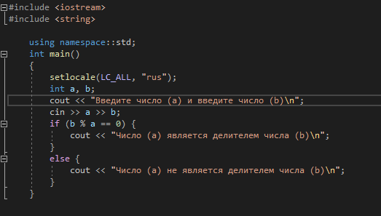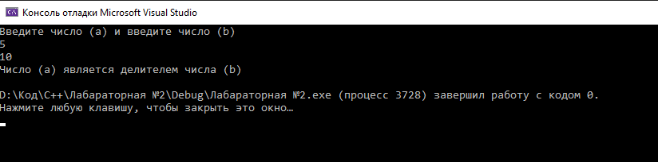

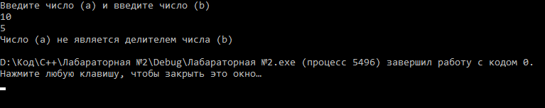

Задание №2

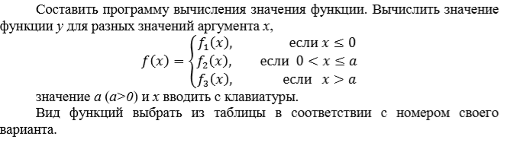





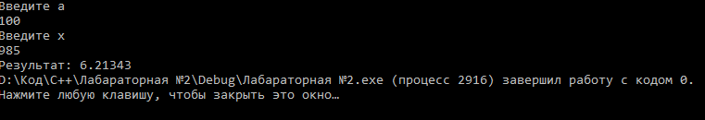

Задание №3

Определить, является ли число а делителем числа b или, наоборот, число b делителем числа а. Ответом должны служить сообщения "Да, одно из чисел является делителем другого" или "Нет, ни одно из чисел не является делителем другого".

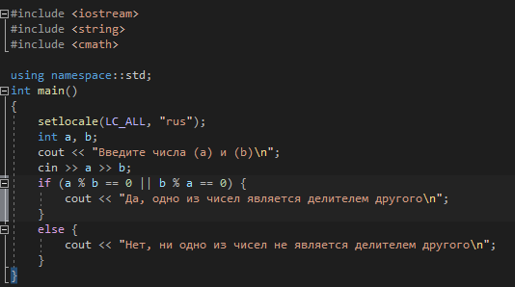

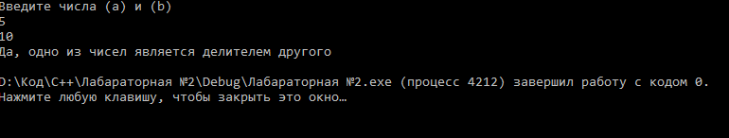

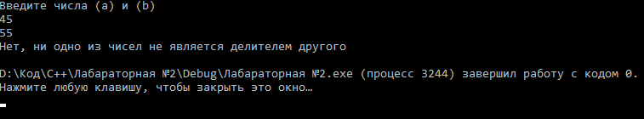

Задание №4

Составить программу, позволяющую определить, принадлежит ли точка с координатами y x, заштрихованной части плоскости.

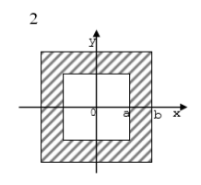

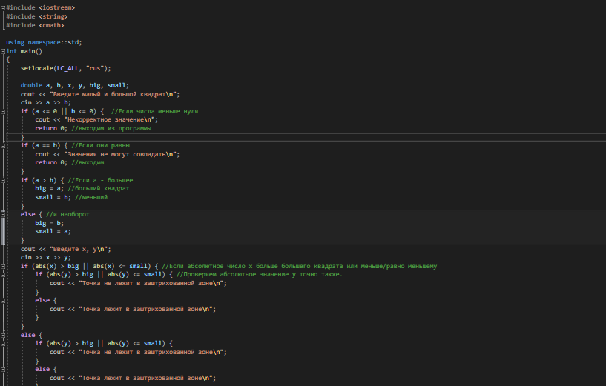

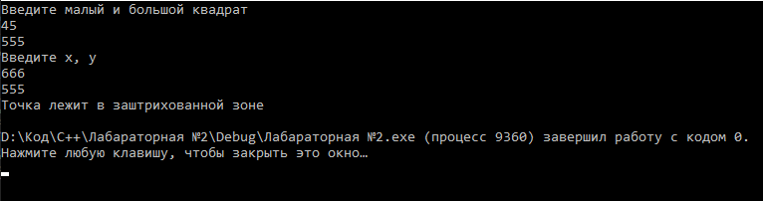

Задание №5

Дан номер месяца – целое число в диапазоне 1–12 (1 – январь, 2 – февраль и т. д.). Вывести название соответствующего времени года («зима», «весна», «лето», «осень»).

